УРОК
«Создание коллажа средствами графического редактора»
Преподаватель:
Поваренская Елена Владимировна

Цели:
- развить творческую активность и познавательный интерес у учащихся к информатике и информационным технологиям;
- изучить основные возможности графического редактора
- сформировать умения и навыки, которые носят в современных условиях общенаучный, обще интеллектуальный характер;
- Развить чувство патриотизма
Задачи: получить новые знания; создать коллаж, посвященный Дню Рождения города Ангарска.

Вид урока: урок-изучение новой темы

Класс: 9
Оборудование: графический редактор AdobePhotoshop, подборка фотографий города Ангарска, подборка стихов

Ход урока

- Объявление темы и целей урока.
Учитель объявляет цель урока. Расспрашивает учеников , о том, что они знаю тоб истории родного города.
- Выбор учащихся темы создания коллажа
На выбор учащимся было предложено 4 темы
- Ангарск –любимый город
По данной теме учащиеся могли использовать фотографии наиболее красивых мест в городе, показать красоту Ангарска в любое время года
- Ангарск вчера и сегодня
По данной теме учащиеся могли использовать старые фотографии строительства города, фотографии первостроителей Ангарска. Так в этой работе было необходимо показать как выглядит город в настоящее время.
- Как красив ночной Ангарск
По данной теме учащиеся могли использовать фотографии ночного и вечернего города. Многие учащиеся открыли для себя прекрасные виды города
- С Днем рождения Ангарск
В предложенной теме учащиеся использовали фотографии по своему усмотрению
- Подбор учащимися фотографий к предложенным темам
- Подбор стихотворения, наиболее точно отражающего смысл темы
Учащимся были предложены стихотворения об Ангарске известных Ангарских поэтов.
Не променяю на королевства,
Снежной Сибири и слякоть на Невском.
Что бы не было, и как бы не звали,
Я остаюсь в этом зрительном зале….

Мой город сонный, в скорлупе бетонной...
Мой город сонный, в скорлупе бетонной, вечерние зажег лучи…
Осенний и дождливый холод, прогнал людей за стены - кирпичи…
Внутри домов живут живые люди,
они как зомби, ходят и едят, влюбляются
и даже, ненароком, таких же зомби, как они плодят…
Картина маслом серого оттенка, размазав тушь, на щеках, от ресниц,
ты видишь молчаливые сюжеты, в домах напротив, где сейчас стоишь…..

Город, рождённый рекой изумрудною,
город с хрустальным названьем АНГАРСК!
Славлю тебя за юдоль многотрудную
и за рабочий ангарский азарт!
Помнишь зарю с глухариными звонами
и в сосняке первомайский парад?
Помнишь объекты с локальными зонами,
тёмных землянок смолистый накат?.....

Ангарск

Достойный внук Великого Байкала,
Любимый сын Китоя с Ангарой,
Рожденный после страшного пожара,
Измученной и выжженной страной.

Ты был воздвигнут гордым и красивым,
Ты дал нам всем и пищу и жилье,
С тобой народ становится счастливым,
Ты сердце с радостью открыл свое……

Я люблю этот город заснеженный,
Морем ласковым он не изнеженный.
Две реки – Ангара и Китой,
Две руки – в их кольце город мой.

- Объяснение нового материала
Основные понятия: инструменты выделения в графическом редакторе Photoshop, слои, стили слоя, сохранение в формате jpg,
Учитель объясняет учащимся как использовать инструменты графического редактора

- Инструмент служит для перемещения выделенной области
Инструмент служит для создания выделенной области
 Инструмент служит для заливки выделенной области и фона
После подробного разбора инструментов учащиеся смогли выполнить коллаж самостоятельно.
Учащиеся успешно справились с поставленной задачей они использовали знания графического редактора Paint, основы работы с графикой, основы работы с растровыми изображениями. Урок по созданию коллажа понравился учащимся, возможно в дальнейшем они продолжат обучение по этой программе.
Работы учащихся:
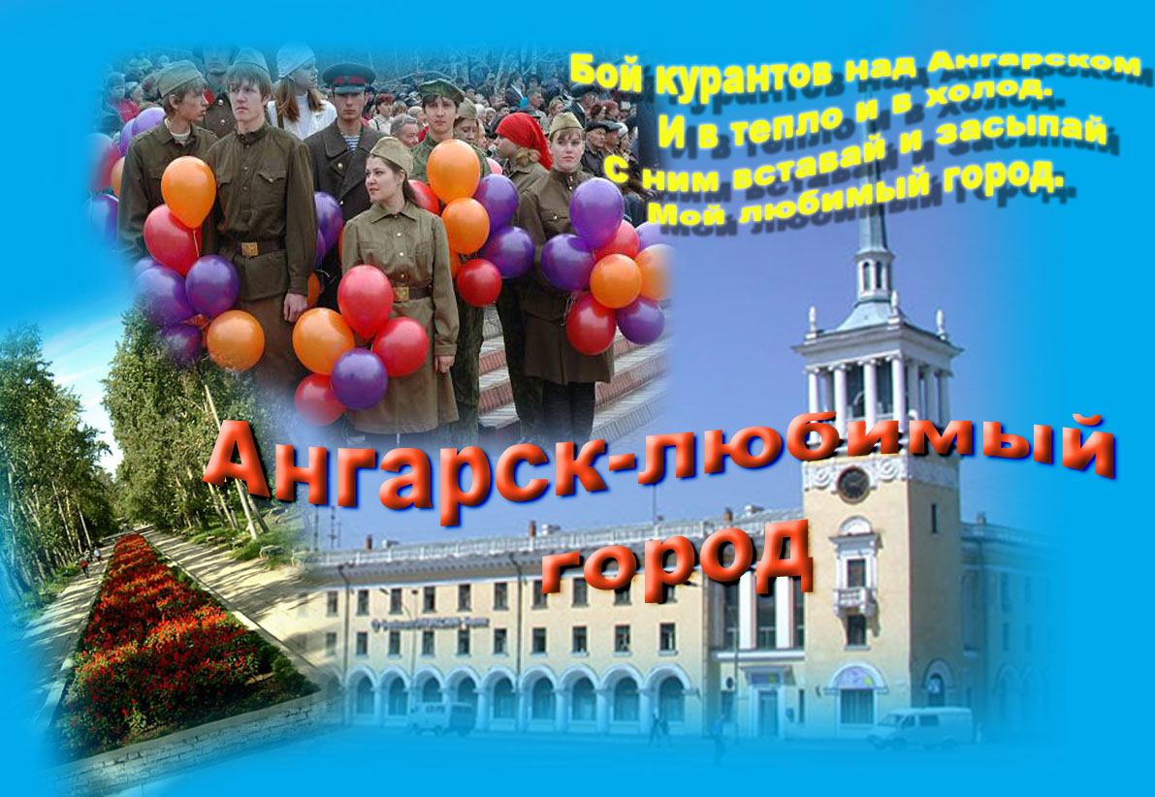 | 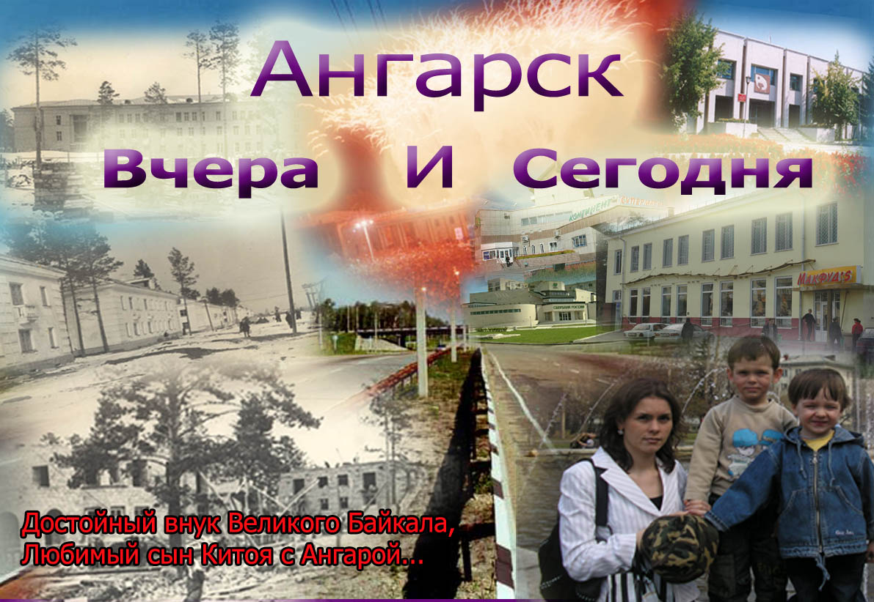
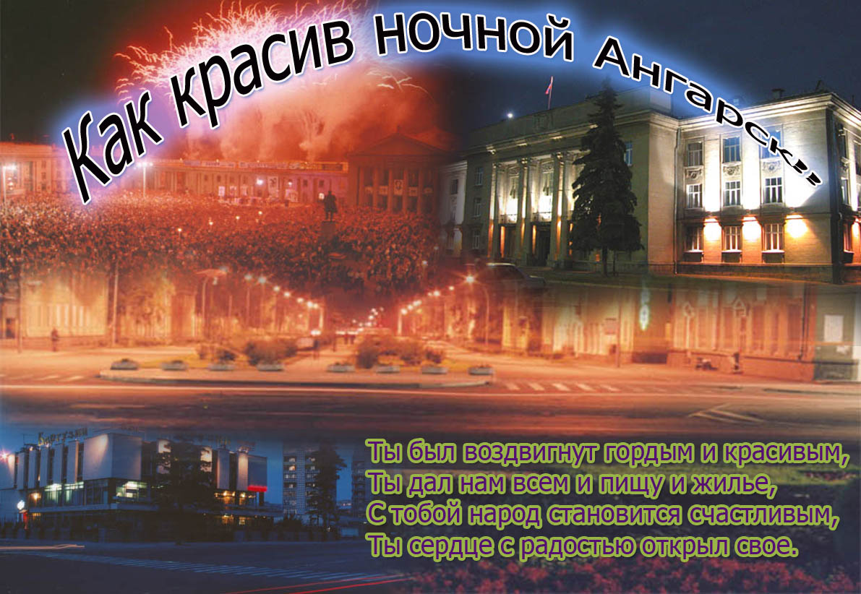 | 